近日，京东使用数字人民币，向两家供应商合作伙伴——紫光数码、重庆新日日顺支付了货款。基于京东在数智化社会供应链的积累与优势，京东科技作为综合技术服务商，与运营机构中国银行、交通银行合作推动本次数字人民币企业支付试点落地。

此次数字人民币企业支付试点落地过程中，还实现了数字人民币的跨行结算。京东通过在交通银行开立的数字人民币钱包，向紫光数码在中国银行开立的数字人民币钱包进行了对公结算。

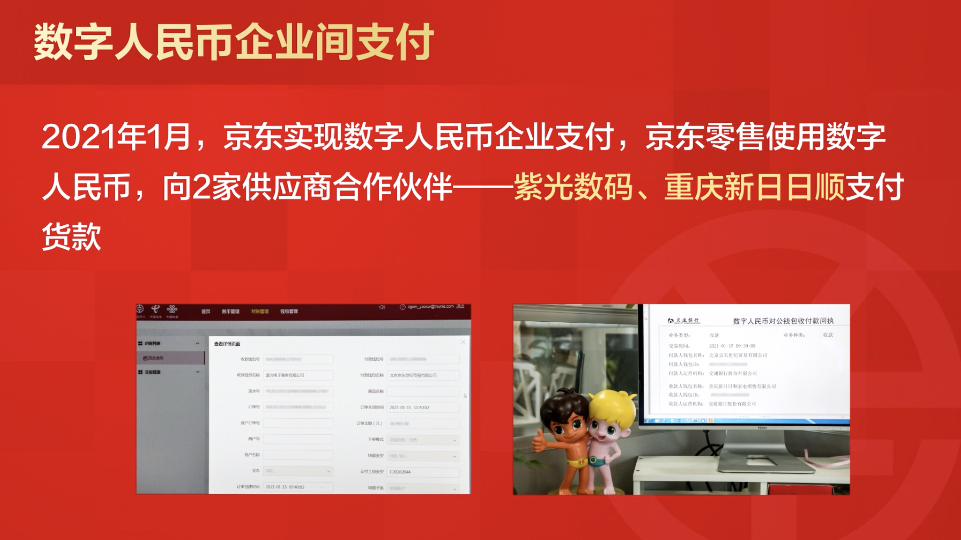

“使用数字人民币交易非常便捷，与数字经济条件下的用户体验需求高度契合，期望未来在更多领域以数字人民币的方式进行交易合作。”重庆新日日顺财务负责人表示。紫光数码财务负责人则表示，“用数字人民币进行的跨行交易安全快速，能够满足企业资金需求，我们非常愿意继续尝试这种新的支付方式。”

据了解，在企业支付场景下，京东科技提供的企业采购场景解决方案“易企付”目前也已经支持数字人民币支付，可在不改变企业采购流程基础上，解决平台及企业用户线下付款操作繁、认款核销难的痛点，提升交易效率。京东科技未来还将计划在平台三方商户场景落地数字人民币支付，并且通过搭载智能合约的方式，完成平台三方商户间复杂的资金分账、清分结算流程。

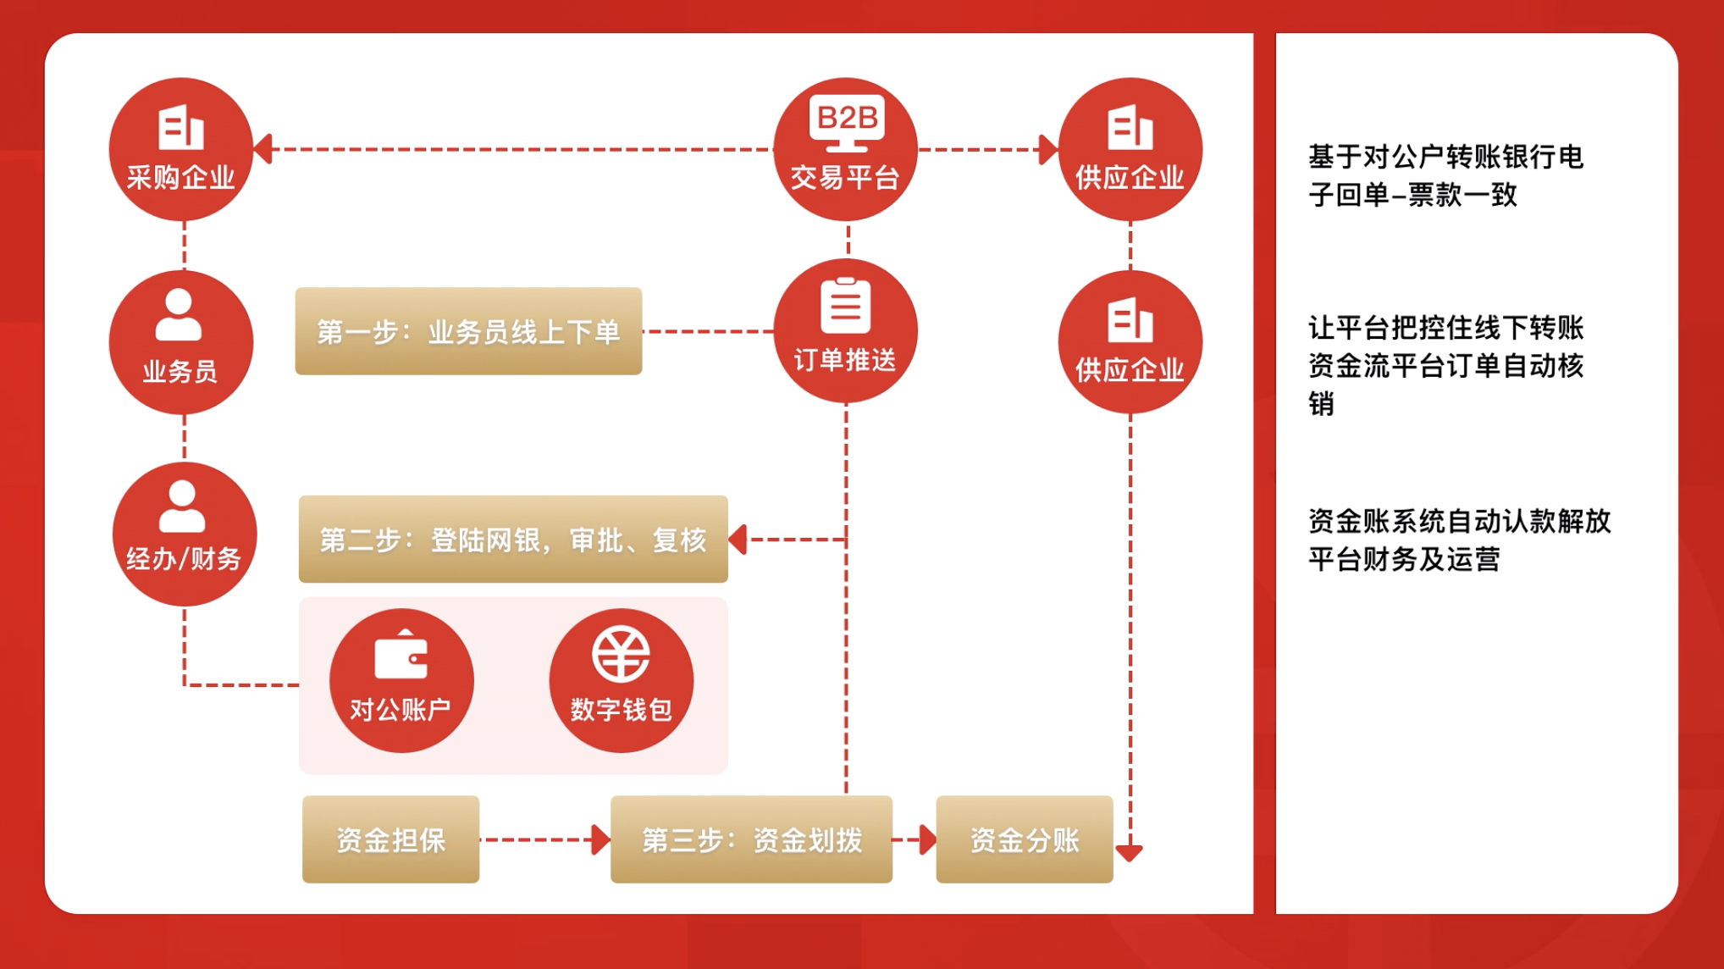

此外，京东收银系列产品，如自助收银机、柜台收银设备、智能pos、一体机、京东收银SDK等，也全线支持使用数字人民币，助力试点落地。

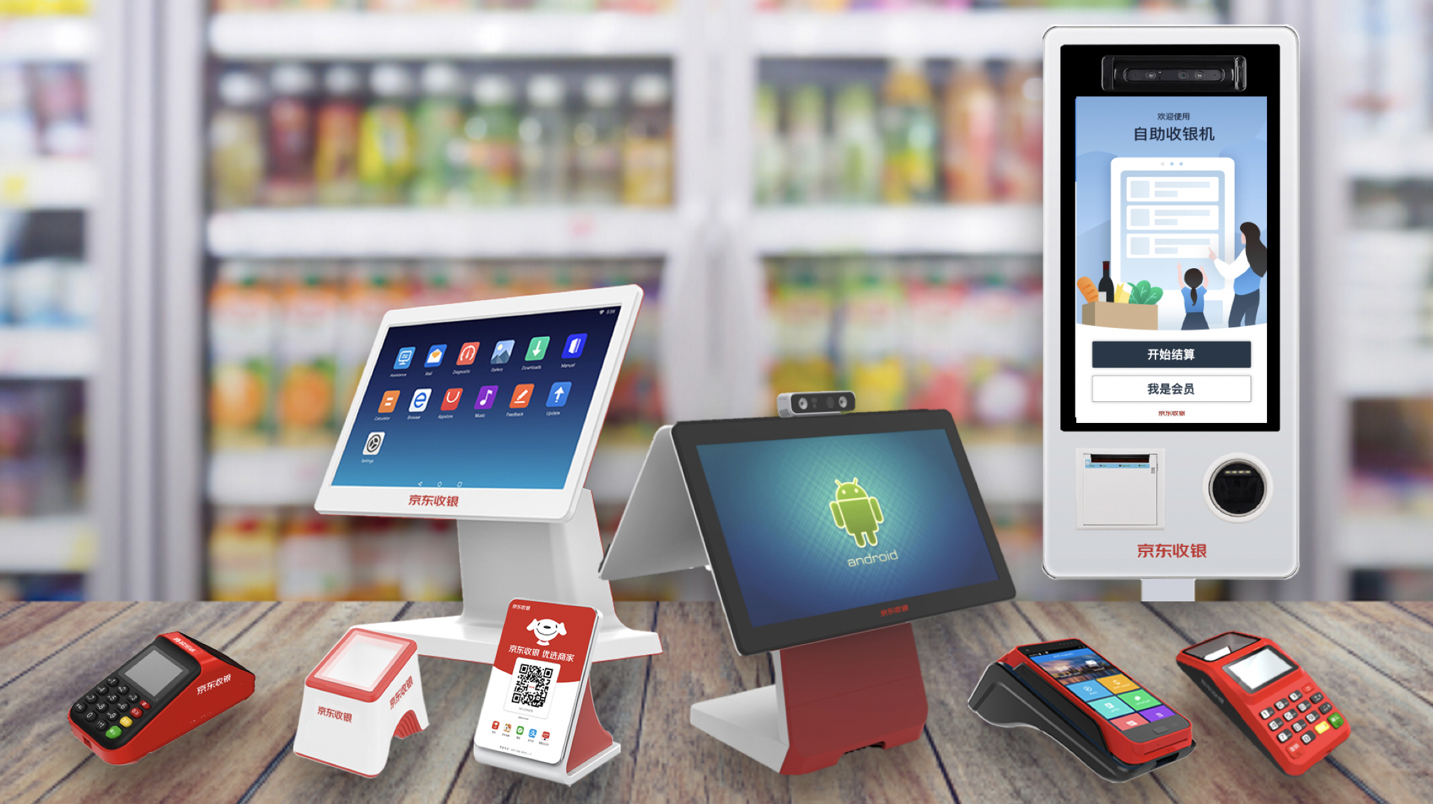

中国社科院国家金融与发展实验室副主任杨涛表示，数字人民币测试与发展需脚踏实地、从场景建设入手。其能够提供多元化的新选择，成为零售支付体系的重要补充。在此基础上，也可进一步应用于企业支付，这有助于提升企业支付的数字化水平，对于加速构建数字人民币钱包生态与完善服务体系、促进数字人民币流通也有重要推动作用。而在这个过程中，也需要更多不同的主体积极参与到相关基础设施的建设中。

京东科技数字人民币项目负责人表示，未来，京东科技还将依托京东集团资源禀赋，在京东云的技术支持下，持续发挥供应链+场景+技术的能力，积极配合中国人民银行数字货币研究所，加强与各运营机构合作，为企业、商户、金融机构接入数字人民币系统提供全面支持，共同加快数字人民币推广落地，进一步拓展数字人民币的应用场景。